# Permutation Transformation

## 題目

有一個 長度為 n的數列，該數列 內容為 1~n ，每一個數字出現一次，ex [1], [3,5,2,1,4], [1,3,2] 合法

ex [2,3,2], [4,3,1], [0] 不合法

假設此數列為 a，我們要利用 這個數列 來建造 一個 有根 二元樹， 一個父節點最多只能有兩個小孩，可以查查

二元樹的定義 很好理解。

* 我們需要按照一些規則去建構這棵二元樹，以下:
  + 數值最大者為root(同時也是父節點)
  + 數值最大者的左邊所有元素，為該最大者的左子樹
  + 數值最大者的右邊所有元素，為該最大者的右子樹
  + ex: [3,5,2,1,4] root: 5 左子樹3 右子樹 2,1,4

按照這個規則，直到樹建構完成。

例子:

a=[3,5,2,1,4] n = 5

第一次 建構:

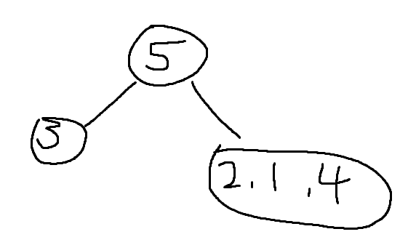

顯然 右子樹 還不符合 二元樹

第二次建構: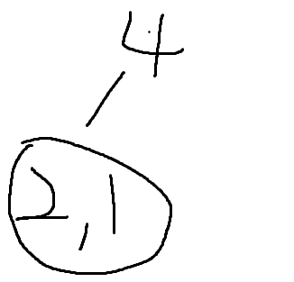

左子樹不符合

第三次建構: 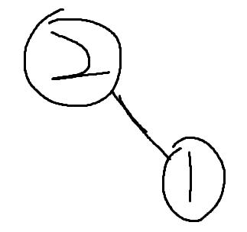

最終形成:

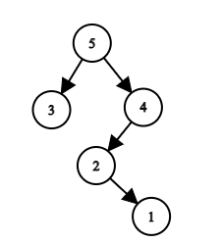

另一個例子

a=[1,3,2,7,5,6,4] n = 7

最終形成: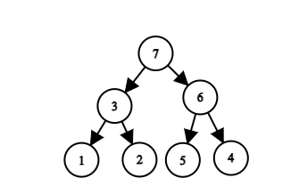

而我們的答案 是求每一個節點的深度，

## 輸入格式

第一行 t 代表 t 個側資 (1≤t≤1000)

每個測資的第一行 n 代表 a 數列個數 (1≤n≤100)

第二行 a 數列

## 輸出格式

n個數字 d1,d2,d3,....,dn 代表每個節點的深度

## Example

### input

3  
5  
3 5 2 1 4  
1  
1  
4  
4 3 1 2

### output

1 0 2 3 1   
0   
0 1 3 2